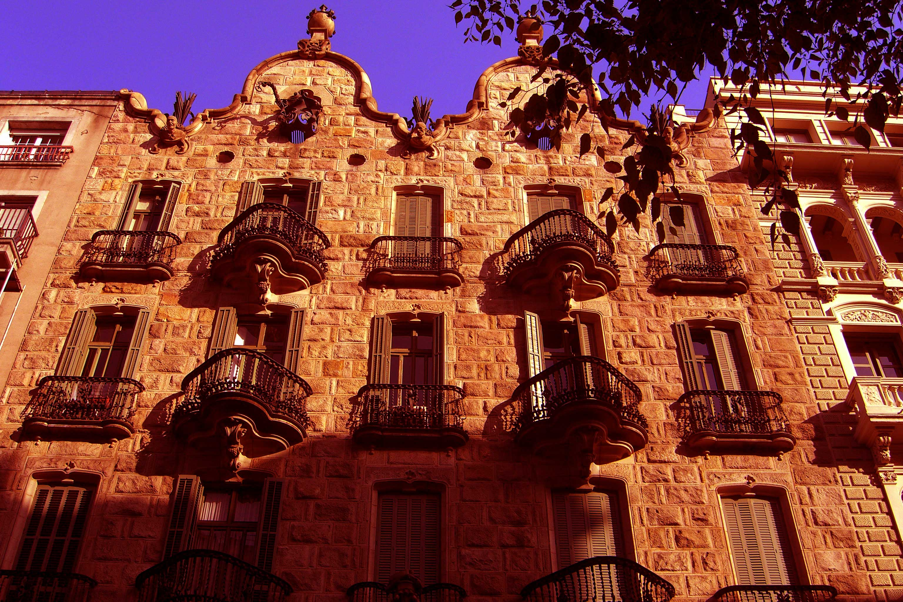
Barcelone – Espagne
Casa Calvet pour que vive la tradition

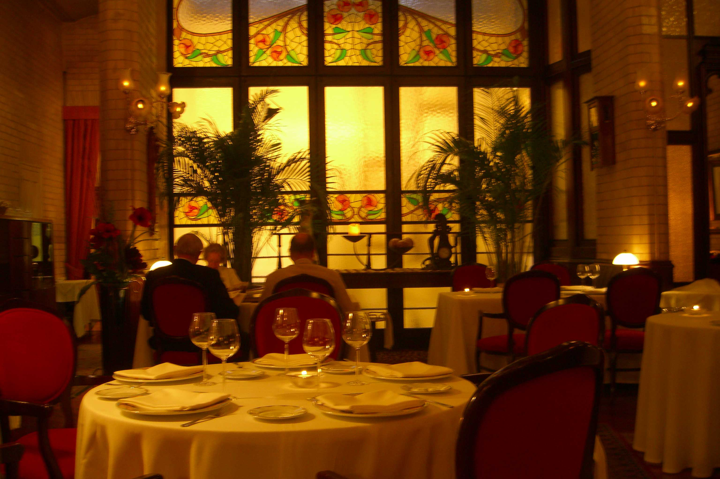

Pour l’amateur d’urbanisme, la Casa Calvet est un passage obligé car elle est l’oeuvre du célèbre architecte Antoni Gaudi, même si le premier prétexte pour la visiter est sa bonne table.Voici un élégant restaurant, resté dans le pur jus de son époque, du début du 2oème siècle. L’histoire raconte que cet immeuble très original a été commandé par la veuve d’un industriel du textile, il Signor Pere Martir i Carbonell. Avant d’y pénétrer, n’omettez pas d’admirer sa superbe façade en pierre de taille. Impressionnante par son rythme entre les creux et les pleins, avec ses pierres lisses et ouvragées, elle est soulignée par une magnifique loggia aux volumes audacieux et qui en est la protagoniste.

De facture toute aussi originale, la décoration intérieure se décline à l’ancienne avec autant de fastes : jolis parquets cirés, vitraux et tableaux d’époque, mobilier suranné, hauts plafonds, le tout lustré avec une patine authentique qui hume bon le passé. signaler, les petites salles à manger privatives qui permettent un isolement confidentiel très agréable. A l’image de ce lieu unique, le personnel souriant et efficace cultive avec style les valeurs d’une époque semble-t-il, à jamais disparue. L’assiette, quant à elle, se fond à merveille dans cette mise en scène passéiste. Respectueuse de la tradition, cette maison s’évertue à honorer le passé en servant des mets délicieux inspirés des us et coutumes catalans, dont le Menu Dégustation est une belle illustration : « Salade tiède de bonite aux olives de Kalamata et aux tomates séchées ; Artichauts de Tudela sur lit d’oignons à la sauce aux Amandes ; Ragoût de Saint-Jacques aux Crevettes ; Agneau de lait, confit au fenouil et au parfum de Muscat ; Fraises des bois au fromage blanc et à la glace au miel ; « After Eight »,chocolat et glace à la menthe ».

Côté Vins, un sommelier d’origine française propose à travers une belle carte de découvrir ce qu’offre de diversité le vignoble espagnol - Carinena, Arignan, Albarino, Garnacha…-, sans oublier le fameux Cava pour une pétillante mise en bouche.
Bon rapport qualité prix.

Restaurant Casa Calvet
Casp 48, 08010 Barcelone
Tél + 34 93 412 40 12
Fax + 34 93 412 43 36

